Orientera
Designförslag för Hem
Fyra riktningar mot "för stora kort och för lite info", med nuläget som mätsticka.
17 augusti 2026 · renderade i skala, med riktiga uppgifter ur appen

Vad förslagen svarar på
Din invändning var två saker som hänger ihop: korten är för stora, och det får plats för lite. Det andra följer av det första — varje kort tar en tredjedel av skärmen och bär fyra uppgifter, så appen hinner säga tre saker innan skärmen är slut och måste välja åt dig vilka tre.
Alla förslagen tar samma väg ut: mindre luft per faktum. De skiljer sig i hur mycket de fortfarande vill framhäva. A behandlar allt lika, B packar tätast, C behåller en tydlig skillnad mellan det som kräver ett beslut idag och det som bara är värt att veta. D är A och B kombinerade — uppdelningen från den ena, tätheten från den andra — och det är den riktning som föreslås efter din första genomläsning.
Ingen av dem tar bort något du ser idag, och ingen av dem kräver ny data — allt som står i förslagen finns redan i appen.

Alla fyra sida vid sida
Nuläget längst till vänster
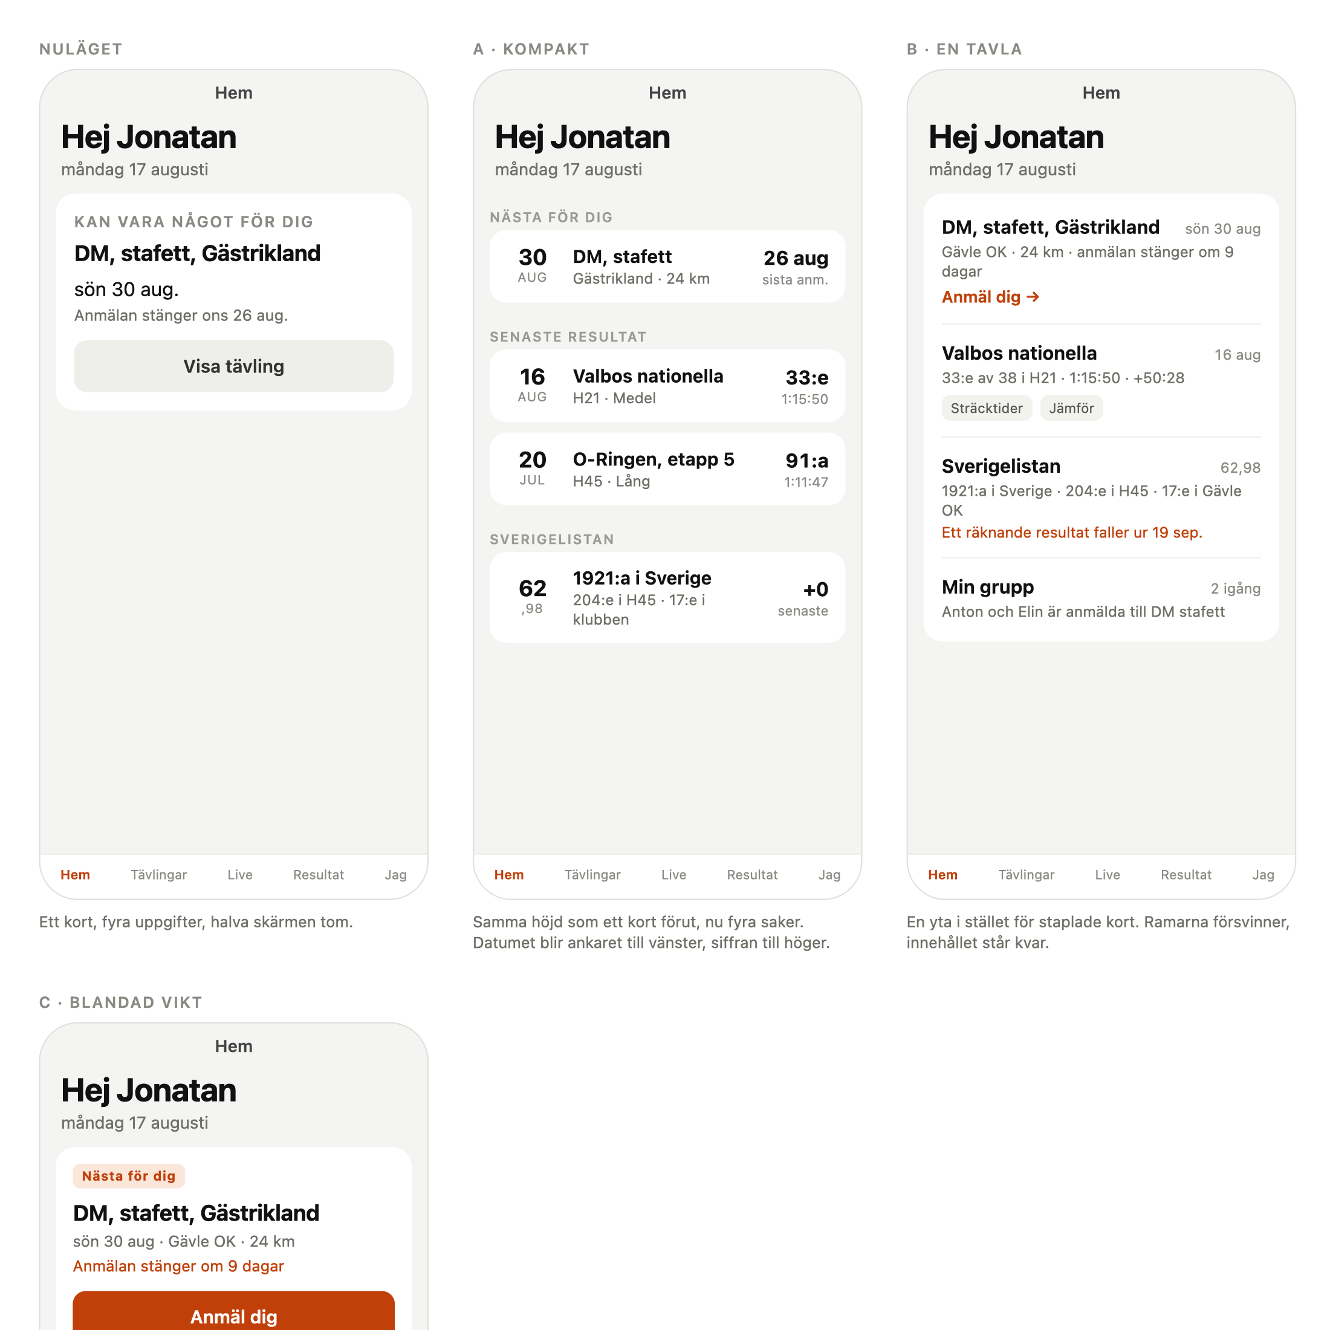

MIN KOMMENTAR

Nuläget
Så ser Hem ut idag
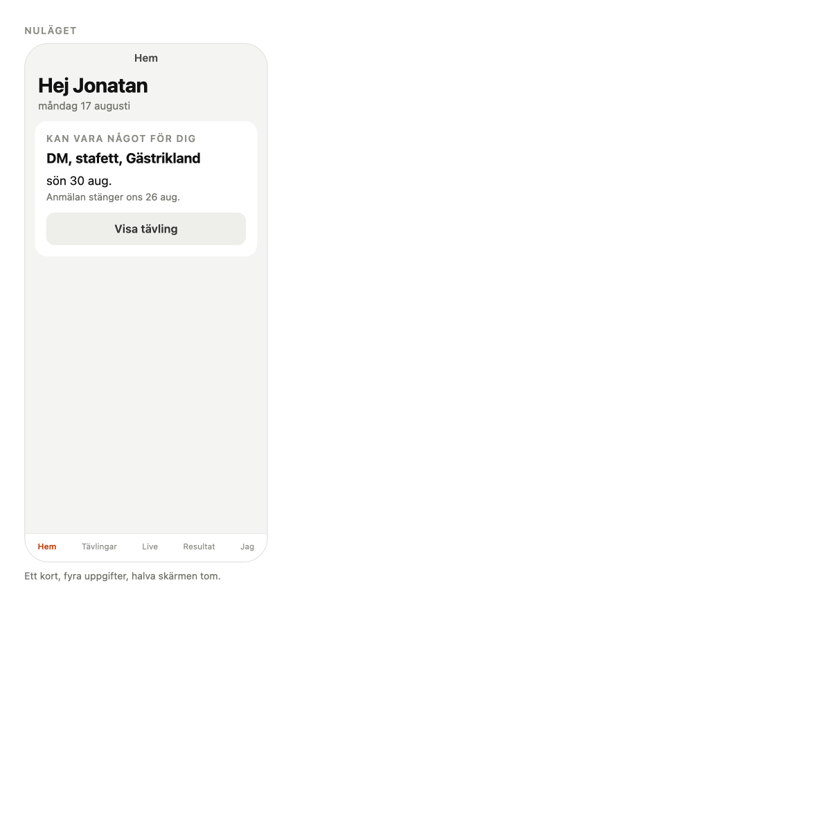 | VAD SOM ÄNDRAS  Ett kort fyller en tredjedel av skärmen och bär fyra uppgifter: rubrik, namn, datum och deadline. Resten av skärmen är tom.  Det är inte kortet i sig som är problemet utan förhållandet — mängden luft per faktum. Ju färre kort som ryms, desto oftare måste appen välja åt dig vilket som är viktigast, och desto oftare väljer den fel.  AVVÄGNING  - Det här är utgångsläget de tre förslagen mäts mot. Ingen av dem tar bort något du ser här.

MIN KOMMENTAR

A · Kompakt
Rader i stället för kort, med datumet som ankare
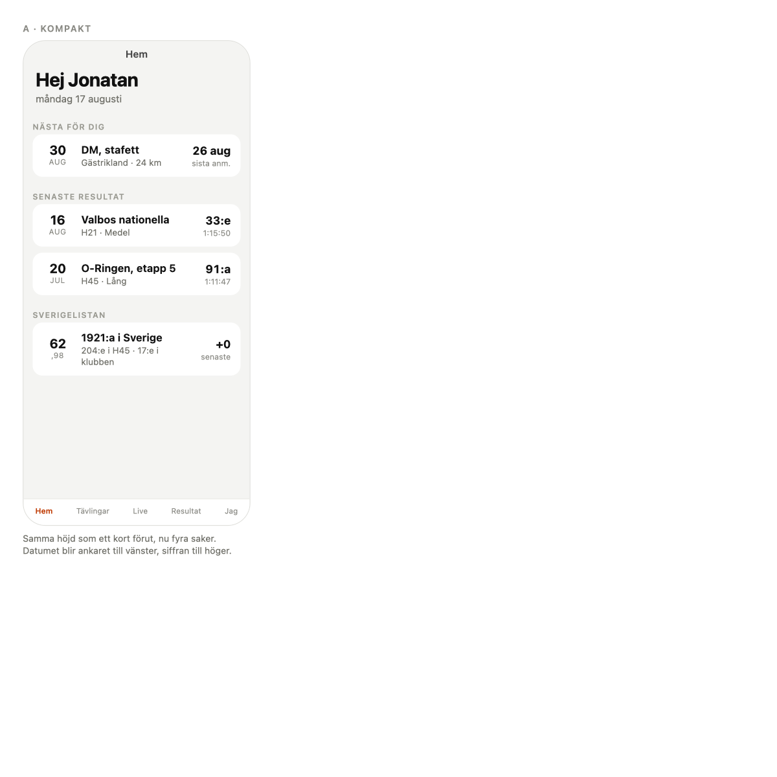 | VAD SOM ÄNDRAS  Samma höjd som ett enda kort tog förut rymmer nu fyra saker: nästa tävling, två senaste resultat och Sverigelistan.  Formen är en rad med tre zoner — datum till vänster, sak i mitten, siffra till höger. Ögat kan gå rakt ned i vilken kolumn som helst, vilket är det som gör en tät lista läsbar i stället för rörig.  Siffrorna får tabellsiffror, så att 33:e och 91:a står i lod under varandra.  AVVÄGNING  - Starkast när det finns mycket att visa. Svagast dagen då du varken är anmäld eller har sprungit — då blir det fyra rader som alla säger ungefär ingenting.

MIN KOMMENTAR

B · En tavla
En yta i stället för staplade kort
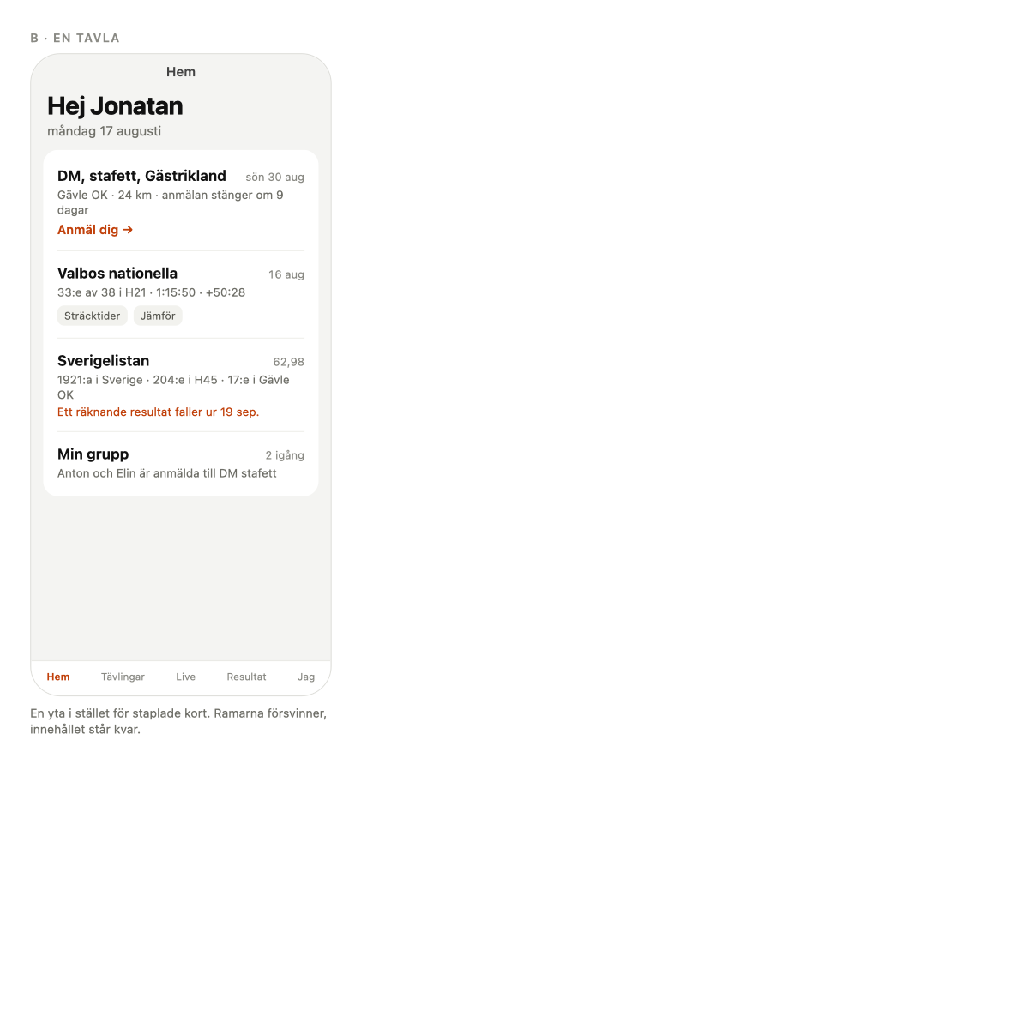 | VAD SOM ÄNDRAS  Korten slås ihop till en tavla med tunna avdelare. Ramarna och mellanrummen mellan korten försvinner, och den ytan går till innehåll i stället.  Varje post får plats med en mening till: inte bara att du sprang Valbos nationella utan 33:e av 38, tiden och tappet. Inte bara Sverigelistan utan vad som är på väg att falla ur snittet.  Handlingen blir en textlänk i stället för en knapp, vilket väger lättare när det inte är bråttom.  AVVÄGNING  - Tätast av de tre. Priset är att inget sticker ut — allt väger lika mycket, även det som faktiskt kräver att du gör något idag.

MIN KOMMENTAR

D · Kombinerad
A:s uppdelning med B:s täthet — förslaget efter din genomläsning
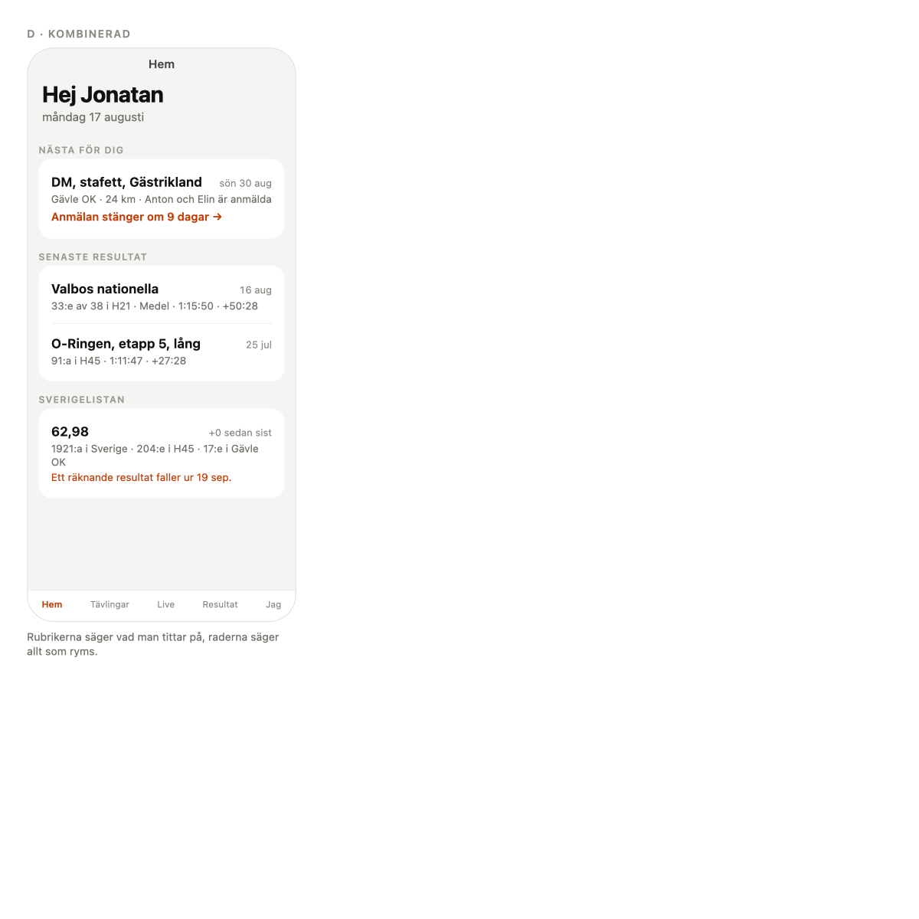 | VAD SOM ÄNDRAS  Rubrikerna från A säger vad man tittar på: Nästa för dig, Senaste resultat, Sverigelistan. Innehållet under dem är B:s — så mycket som får plats på raden.  Skillnaden mot B är att man vet vad man ser utan att läsa. Skillnaden mot A är att raderna faktiskt säger något: inte "33:e · 1:15:50" utan 33:e av 38 i H21, medel, tiden och tappet.  Grupperingen gör också att en tom avdelning kan utebli helt i stället för att visa en rad som säger ingenting — har du inte sprungit på ett tag finns ingen rubrik "Senaste resultat".  AVVÄGNING  - Det här är riktningen din genomläsning pekar på, och den jag skulle bygga.  - Priset mot C är att inget längre ropar. Vill du att en deadline ska synas utan att läsas kan det översta blocket få knappen tillbaka utan att resten ändras.

MIN KOMMENTAR

C · Blandad vikt
Ett kort för det som kräver handling, rader för resten
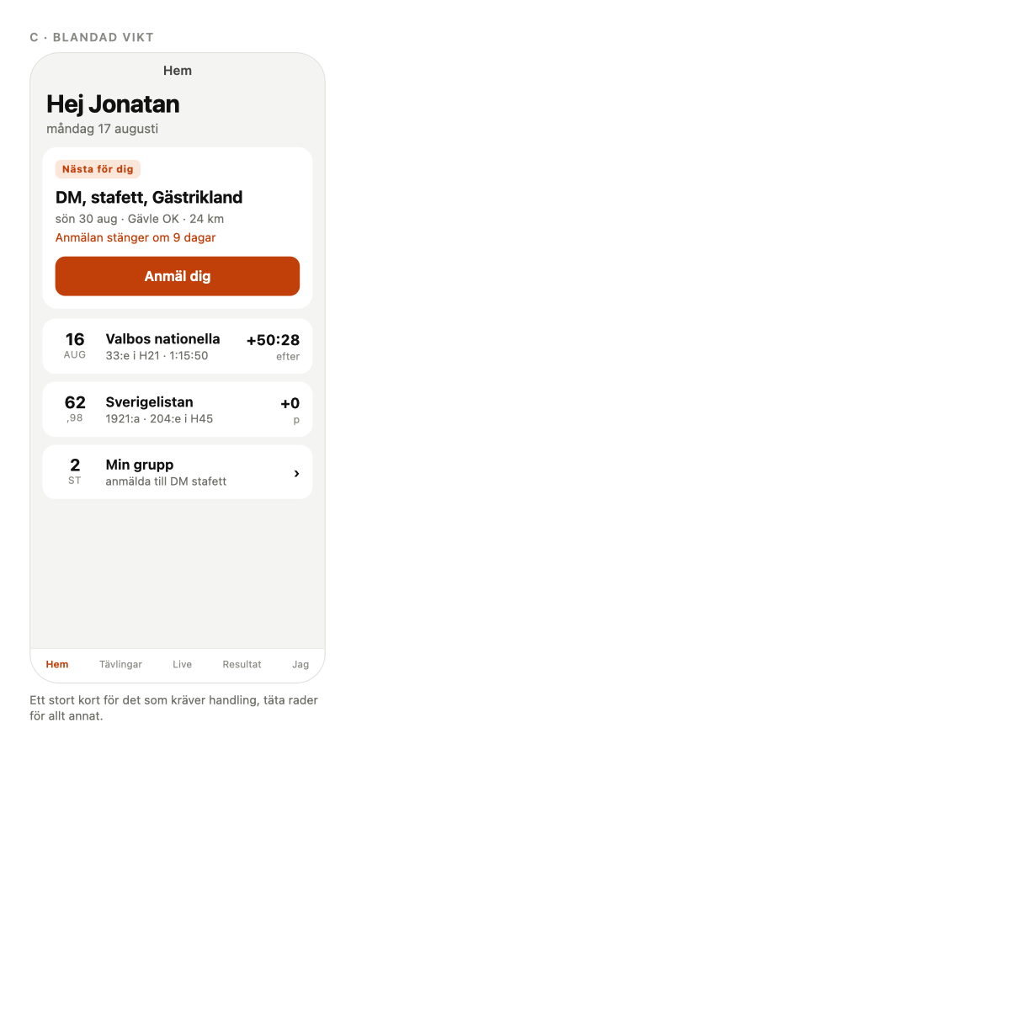 | VAD SOM ÄNDRAS  Det som behöver ett beslut idag — anmälan som stänger om nio dagar — behåller ett riktigt kort med en riktig knapp. Allt annat blir täta rader.  Det är den enda av varianterna som fortfarande kan ropa. Skillnaden i vikt gör att en deadline syns utan att man läser, samtidigt som resten av skärmen faktiskt bär information.  "Anmälan stänger om 9 dagar" i stället för "ons 26 aug." — nedräkningen är den formen frågan ställs i.  AVVÄGNING  - Den enda varianten som fortfarande kan ropa. Jämför den med D om du vill att en deadline ska synas utan att läsas.

MIN KOMMENTAR

Disciplin per tävling
Ett märke med egen färg för var och en
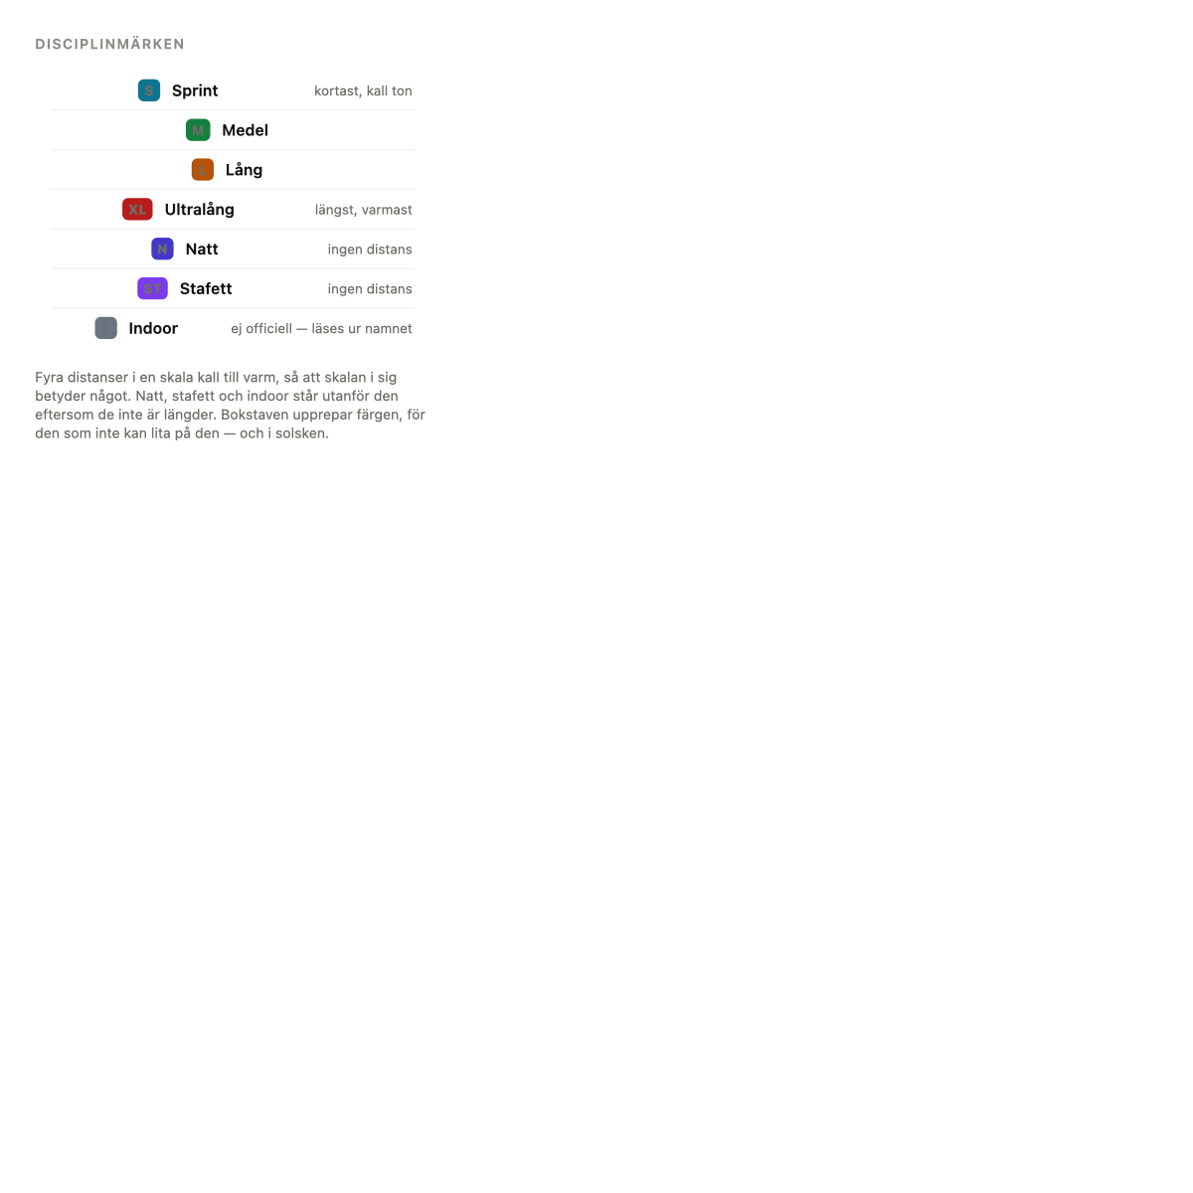 | VARFÖR BÅDE FÄRG OCH BOKSTAV  Färgen gör listan skannbar — man ser vilken sorts tävling det är utan att läsa. Bokstaven säger samma sak för den som inte kan lita på färgen, vilket är ungefär en av tolv, och för alla i solsken. Ordet står kvar där det finns plats, eftersom en färgad prick är en prick för en skärmläsare.  SKALAN BETYDER NÅGOT  De fyra distanserna går kall till varm allteftersom de blir längre: sprint blågrön, medel grön, lång bärnsten, ultralång röd. Natt, stafett och indoor står utanför skalan därför att de inte är längder — natt och stafett i lila toner, indoor i grått.  INDOOR  Eventor har ingen klassificering för indoor alls — de kallar dem sprint. Märket läses därför ur tävlingens namn och är det enda som inte kommer från förbundets egna uppgifter.

MIN KOMMENTAR

D med disciplinmärken
Så ser det ut ihop
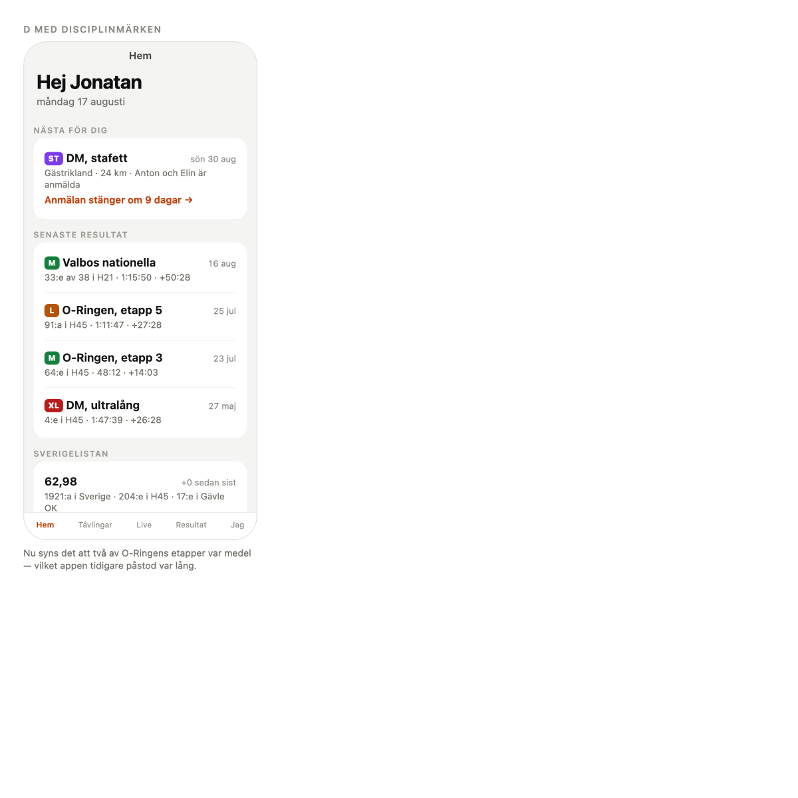 | VAD BILDEN VISAR  Två av O-Ringens etapper var medel och tre var lång. Appen påstod att alla fem var lång, eftersom alla fem delar ett enda tävlings-id — hela veckan är en post i kalendern. Nu läses distansen ur etappens eget namn, och märket visar den.  DM ultralång får sitt XL trots att tävlingen ligger utanför kalenderfönstret och appen alltså inte har någon tävling att fråga. Distansen står i namnet.  VAD SOM REDAN ÄR BYGGT  - Ultralång och indoor finns nu i domänen; ultralång vek tidigare ihop med lång.  - Distansen läses ur radens namn när kalendern inte kan svara för just det loppet.  - Färger för båda temana, ljust och mörkt.  - Tio tester låser namntolkningen, inklusive att "ultralång" inte läses som "lång".

MIN KOMMENTAR

Vad som händer sedan
Om du väljer en riktning
Hem är den skärm där invändningen syns tydligast, men den gäller fler. Väljer du en riktning gör jag samma sak för Tävlingar, Resultat och Jag, och då blir det en genomgående form i stället för en omgjord flik.
- Tävlingar: samma radform som A eller C skulle rymma ungefär dubbelt så många tävlingar per skärm.
- Resultat: raderna där bär redan siffror till höger, så de är närmast förslagen som de är.
- Jag: korten är störst där, och innehåller minst.
Det som återstår att avgöra är om appen ska fortsätta ha en åsikt om vad som är viktigast just idag. D behandlar alla avdelningar lika; C lyfter den som kräver ett beslut. Det går att ta D och ge det översta blocket en knapp, och då har man båda.
MIN KOMMENTAR

